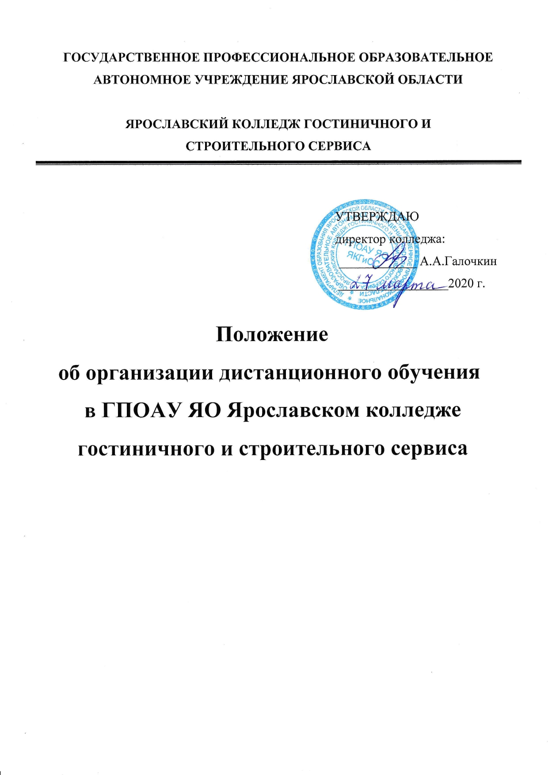

1. ОБЩИЕ ПОЛОЖЕНИЯ
1.1. Положение об организации дистанционного обучения (далее - Положение) разработано с целью установления единых подходов к деятельности ГПОАУ ЯО Ярославского колледжа гостиничного и строительного сервиса (далее Колледжа), обеспечения усвоения обучающимися обязательного минимума содержания образовательных программ и регулирует организацию дистанционной формы обучения.
1.2. Настоящее Положение является нормативным локальным актом Колледжа и обязательно к исполнению всеми участниками образовательных отношений.
1.3. Положение разработано на основании:
- Федерального закона от 29.12.2012г. № 273-ФЗ «Об образовании в Российской Федерации»;
- приказом Минпросвещения России № 104 от 17.03.2020 «Об организации образовательной деятельности в организациях, реализующих образовательные программы начального общего, основного общего, среднего общего образования, образовательных программ среднего профессионального образования, соответствующего дополнительного профессионального образования и дополнительные общеобразовательные программы, в условиях распространения новой коронавирусной инфекции на территории Российской Федерации»;
- методическими рекомендациями Минпросвещения России по реализации образовательных программ начального общего, основного общего, среднего общего образования, образовательных программ среднего профессионального образования и дополнительных общеобразовательных программ с применением электронного обучения и дистанционных образовательных технологий;
- Приказа Министерства образования и науки РФ от 23 августа 2017 г. N 816 «Об утверждении Порядка применения организациями, осуществляющими образовательную деятельность, электронного обучения, дистанционных образовательных технологий при реализации образовательных программ»
1.4. Дистанционное обучение - способ организации процесса обучения,
основанный на использовании современных информационных и телекоммуникационных технологий, позволяющих осуществлять обучение на расстоянии без непосредственного контакта между обучающимся и преподавателем.
1.5. Основная цель использования дистанционного обучения в Колледже являются:
- предоставление обучающимся возможности освоения образовательных программ непосредственно по их месту жительства или временного пребывания (нахождения);
- повышение доступности образовательных услуг для обучающихся;
- расширение сферы основной деятельности Колледжа.
1.6. Основными принципами организации дистанционного обучения являются:
- принцип интерактивности, выражающийся в возможности постоянных контактов всех участников образовательных отношений с помощью специализированной информационно-образовательной среды (в том числе,
официальный сайт Колледжа, форумы, электронная почта, Интернет-конференции, он – лайн уроки и другие);
- принцип адаптивности, позволяющий легко использовать учебные материалы нового поколения, содержащие цифровые образовательные ресурсы, в конкретных условиях образовательной деятельности;
- принцип гибкости, дающий возможность участникам образовательных отношений работать в необходимом для них темпе и в удобное для себя время;
- принцип оперативности и объективности оценивания учебных достижений обучающихся;
- обеспечения полноты реализации образовательных программ по дисциплинам, модулям, а также усвоения обучающимися обязательного минимума содержания основных образовательных программ основного общего, среднего профессионального образования, выполнения федеральных государственных образовательных стандартов.
1.7. Под ресурсами дистанционного обучения подразумевается
официальный сайт Колледжа, электронная почта, облачные технологии, система обмена текстовыми сообщениями, социальные сети.
1.8. Дистанционное обучение может быть продлено по распоряжению департамента образования Ярославской области или выше стоящих органов, в этом случае издаётся приказ директора о продлении периода дистанционного обучения, который размещается в новостной ленте сайта Колледжа и доводится до всех участников образовательных отношений.

2. ОРГАНИЗАЦИЯ ПРОЦЕССА ДИСТАНЦИОННОГО ОБУЧЕНИЯ
2.1. Вопросы использования электронного обучения и дистанционных образовательных технологий в образовательном процессе решаются внутренними организационно-распорядительными документами Колледжа в соответствии с государственными образовательными стандартами и общим порядком реализации образовательных программ, установленным законодательством и иными нормативными актами РФ в области образования.
2.2. Обучающиеся в дистанционной форме имеют все права и несут все обязанности, предусмотренные Федеральным законом «Об образовании в Российской Федерации» и Уставом Колледжа.
2.3. При использовании дистанционного обучения обеспечивается доступ педагогических работников к информационной - коммуникационной сети Интернет.
2.4. Учебно-методическое обеспечение дистанционного обучения основано на использовании электронных учебно-методических материалов (далее материалы), которые обеспечивают в соответствии с программой:
- организацию самостоятельной работы обучающегося, включая обучение и
контроль знаний обучающегося (самоконтроль, текущий контроль знаний);
- методическое сопровождение и дополнительную информационную поддержку дистанционного обучения (дополнительные учебные и информационно справочные материалы).
Компонентами материалов могут быть:
-текстовые - компоненты, содержащие преимущественно текстовую информацию, представленную в форме, допускающей посимвольную обработку (например, электронный вариант учебного пособия, текстовые или веб-страницы, файл, ссылка на файл, веб-страницу или каталог, глоссарий, анкета);
- звуковые - компоненты, содержащие цифровое представление звуковой
информации в форме, допускающей ее прослушивание, но не предназначенной для печатного воспроизведения (например, аудиолекции);
- мультимедийные —компоненты, в которых информация различной природы
присутствует равноправно и взаимосвязано для решения определенных задач, причем эта взаимосвязь обеспечена соответствующими программными средствами (например, мультимедийный электронный учебник, платформа Учи.ги, видеолекции, слайд-лекции, учебные видеофильмы).
2.5. Расписание в период дистанционного обучения размещается на официальном сайте в разделе «Дистанционное обучение» на каждый день.
2.6. Оплата педагогическим работникам за проведение дистанционного урока производится на основании Положения об оплате труда Колледжа.

3. ПОРЯДОК РАБОТЫ АДМИНИСТРАЦИИ КОЛЛЕДЖА ПРИ ОРГАНИЗАЦИИ ДИСТАНЦИОННОГО ОБУЧЕНИЯ
3.1. Директор:
- назначает ответственных за организацию электронного обучения и дистанционных образовательных технологий, ответственного за размещение информации на сайте Колледжа, ее доступность и достоверность;
- осуществляет контроль над организацией ознакомления всех участников образовательного процесса с документами, регламентирующими организацию работы Колледжа в период неблагополучной эпидемиологической ситуации;
- осуществляет контроль за реализацией мероприятий, направленных на качество и обеспечение выполнения образовательных программ;
- принимает управленческие решения, направленные на повышение качества работы Колледжа в период неблагополучной эпидемиологической ситуации.
3.2. Заместитель директора по общеобразовательным дисциплинам:
- вносит изменения в расписание учебных занятий;
- проводит работу по консультированию педагогических работников и обучающихся по переходу на дистанционное обучение с помощью электронных ресурсов;
- предоставляет по запросам задания на бумажных носителях для ознакомления родителей (законных представителей) и обучающихся, не имеющих доступ в Интернет;
- ведёт мониторинг рассылки учителями-предметниками заданий через сайт Колледжа;
- согласовывает через руководителей групп (мастера п/о, классные руководители, кураторы) с родителями (законными представителями) механизм взаимодействия на случай отсутствия сети Интернет.
3.3. Ответственный за размещение информации на сайте Колледжа:
- регулярно и своевременно обеспечивает размещение заданий и учебно методических рекомендаций предоставляемых преподавателями на официальном сайте Колледжа для организации самостоятельной работы на период дистанционного обучения обучающихся,
- проводит работу по консультированию педагогических работников и обучающихся по переходу на дистанционное обучение с помощью электронных ресурсов.

4. ФУНКЦИИ ПЕДАГОГИЧЕСКИХ РАБОТНИКОВ
ПРИ ОРГАНИЗАЦИИ ДИСТАНЦИОННОГО ОБУЧЕНИЯ
4.1. Преподаватели и мастера производственного обучения:
- в соответствии с расписанием организовывают размещение учебно методического материала (презентации, документы, ссылки) на сайте Колледжа, в социальных сетях с объяснением нового материала;
- осуществляют текущий контроль знаний, заносят результаты текущего
контроля в журнал теоретического обучения, выставляют отметки;
4.2. Руководители групп:
- информируют обучающихся и их родителей (законных представителей) о переходе на дистанционное обучение;
- информируют родителей (законных представителей) о результатах работы в период дистанционного обучения в условиях неблагополучной эпидемиологической ситуации;
- предоставляют информацию о тех, кто не участвует в образовательном
процессе (заболевших).

5. ФУНКЦИИ ОБУЧАЮЩИХСЯ И ИХ РОДИТЕЛЕЙ (ЗАКОННЫХ ПРЕДСТАВИТЕЛЕЙ) ПРИ ИСПОЛЬЗОВАНИИ
ДИСТАНЦИОННОГО ОБУЧЕНИЯ
5.1. В период дистанционного обучения обучающие обязаны выполнять задания дистанционных уроков, добросовестно осваивать образовательную программу, осуществлять самостоятельную подготовку к занятиям.
5.2. Связь обучающегося с учителем-предметником, руководителем группы поддерживается посредством контактных телефонов, электронной почты.
5.3. Самостоятельная деятельность обучающихся оценивается педагогами
выставлением отметок в журнал теоретического обучения.
5.4. Родители (законные представители) систематически контролируют выполнение детьми заданий в режиме дистанционного обучения.
5.5. Родители (законные представители) несут ответственность за жизнь и
здоровье ребенка в период дистанционного обучения.

6. ИНСТРУКЦИИ ДЛЯ ВСЕХ УЧАСТНИКОВ ОБРАЗОВАТЕЛЬНОГО ПРОЦЕССА ПО ОРГАНИЗАЦИИ ДИСТАНЦИОННОГО ОБУЧЕНИЯ
6.1. Инструкция для обучающегося образовательной организации при
обучении с применением электронного обучения и дистанционных образовательных технологий (Приложение 1);
6.2 Инструкция для преподавателей образовательной организации при организации образовательного процесса с применением электронного обучения и дистанционных образовательных технологий (Приложение 2);
6.3 Инструкция для родителей образовательной организации при обучении с применением электронного обучения и дистанционных образовательных технологий (Приложение 3).

7. ПОРЯДОК ОЗНАКОМЛЕНИЯ ПЕДАГОГИЧЕСКИХ РАБОТНИКОВ, РОДИТЕЛЕЙ (ЗАКОННЫХ ПРЕДСТАВИТЕЛЕЙ), ОБУЧАЮЩИХСЯ С НАСТОЯЩИМ ПОЛОЖЕНИЕМ
7.1. Администрация образовательной организации на Педагогическом совете проводит ознакомление педагогических работников с Положением.
7.2. Руководители групп проводят разъяснительную работу по настоящему Положению с обучающимися и их родителями (законными представителями) посредством контактных телефонов, электронной почты.
7.3. Информация о режиме работы Колледжа в дни организации дистанционного обучения размещается на информационном стенде и официальном сайте Колледжа в разделе «Дистанционное обучение»
Приложение 1

Инструкция для обучающегося ГПОАУ ЯО Ярославского колледжа гостиничного и строительного сервиса по организации использования электронного обучения и дистанционных образовательных технологий в период неблагополучной эпидемиологической ситуации
- Согласно приказа Минпросвещения России № 104 от 17.03.2020 «Об организации образовательной деятельности в организациях, реализующих образовательные программы начального общего, основного общего, среднего общего образования, образовательных программ среднего профессионального образования, соответствующего дополнительного профессионального образования и дополнительные общеобразовательные программы, в условиях распространения новой коронавирусной инфекции на территории Российской Федерации» с 30 марта по 1 июля 2020 г. обучающиеся ГПОАУ ЯО Ярославского колледжа гостиничного и строительного сервиса переведены на обучение с использованием электронного обучения и дистанционных образовательных технологий (далее - дистанционное обучение) с целью снижения рисков распространения новой коронавирусной инфекции.
2. Для выполнения заданий в дистанционном режиме обучающемуся необходим минимальный набор технических и электронных ресурсов: компьютер (планшет, смартфон) с выходом в сеть Интернет и программами-браузерами Internet Explorer, Opera и т.п., офисные программы Microsoft Office, программа-архиватор (7-Zip), Adobe Reader.
3. Задания для дистанционного обучения размещаются на официальном сайте ГПОАУ ЯО Ярославского колледжа гостиничного и строительного сервиса (далее – сайт Колледжа) в разделе «Дистанционное обучение». На данной странице указаны контакты преподавателей, ссылки на учебную литературу, расписание занятий, ссылки на задания для каждой группы, дата выполнения задания).
4. Задания осваиваются в свободном режиме согласно утвержденному учебному плану и расписанию. При выполнении заданий обучающиеся ориентируются на указанные преподавателями сроки. При необходимости обучающиеся могут использовать электронную библиотечную систему издательства «Юрайт», для этого необходимо авторизоваться на сайте. Доступ бесплатный.
Также обучающиеся могут использовать те ресурсы, которые отражены на официальном сайте Колледжа.
5. Выполненные задания обучающиеся высылают на адрес электронной почты, номер телефона WhatsApp или Viber, указанных в задании преподавателя или пересылают через руководителя группы.
6. Обучающимся оказывается учебно-методическая помощь как дистанционно, так и в форме очных консультаций с преподавателем согласно расписанию, составленному на время неблагоприятной эпидемиологической обстановки.
7. Преподаватели выставляют отметки согласно текущей аттестации обучающихся.
8. Для разъяснения вопросов об организации дистанционного обучения обращаться по телефону «Горячей линии»:
32-20-72, 73-58-61.
Приложение 2
Инструкция для преподавателей ГПОУ ЯО Ярославского колледжа гостиничного и строительного сервиса по организации использования электронного обучения и дистанционных образовательных технологий в период неблагополучной эпидемиологической ситуации
- Настоящая инструкция составлена в соответствии с приказом Минпросвещения России № 104 от 17.03.2020 «Об организации образовательной деятельности в организациях, реализующих образовательные программы начального общего, основного общего, среднего общего образования, образовательных программ среднего профессионального образования, соответствующего дополнительного профессионального образования и дополнительные общеобразовательные программы, в условиях распространения новой коронавирусной инфекции на территории Российской Федерации», методическими рекомендациями Минпросвещения России по реализации образовательных программ начального общего, основного общего, среднего общего образования, образовательных программ среднего профессионального образования и дополнительных общеобразовательных программ с применением электронного обучения и дистанционных образовательных технологий
2. Под ресурсами дистанционного обучения подразумевается официальный сайт Колледжа, электронная почта, облачные технологии, система обмена текстовыми сообщениями, социальные сети.
3. Педагогическим работникам рекомендуется планировать свою педагогическую деятельность с учетом системы дистанционного обучения, создавать необходимые, нужные для обучающихся ресурсы и задания.
4. При создании заданий на время дистанционного обучения педагогическим работникам необходимо обозначить точное время выполнения заданий и форму обратной связи.
5. Задания предоставляются преподавателями и мастерами производственного обучения сотруднику Колледжа Сухановой Ю.О. или заместителю директора по ОД Фадеичевой О.А.
6. В обучении с применением дистанционного обучения используются следующие организационные формы учебной деятельности: лекция, практическое занятие, контрольная работа, самостоятельная работа и т.п.
7. Самостоятельная работа обучающихся может включать следующие организационные формы (элементы) дистанционного обучения: работа с учебником, просмотр видео-лекций, компьютерное тестирование, изучение печатных и других учебных и методических материалов.
8. Педагогическим работникам рекомендуется выражать свое отношение к работам обучающихся в виде текстовых рецензий, своевременно и регулярно оценивать их работу, выставляя отметки в журнале теоретического обучения.
9. При заполнении журналов теоретического обучения в графе «Что пройдено на уроке»/ «Наименование темы, занятия» записывать темы занятия в соответствии с поурочными планами рабочей программы;
10. Отметки обучающимся за работу, выполненную дистанционно, выставлять в графу журнала, соответствующего теме учебного занятия;
11. Для формирования заданий преподавателям рекомендуется использовать электронную библиотечную систему издательств «Юрайт», для этого на сайте издательства необходимо авторизоваться как преподавателю, так и обучающемуся. Доступ ко всем материалам на время карантина является бесплатным.
12. Педагогические работники предоставляют руководителям групп информацию об обучающихся не участвующих в образовательном процессе.

Приложение3
Инструкция для родителей обучающегося ГПОАУ ЯО Ярославского колледжа гостиничного и строительного сервиса по организации использования электронного обучения и дистанционных образовательных технологий в период неблагополучной эпидемиологической ситуации

1. Согласно приказа Минпросвещения России № 104 от 17.03.2020 «Об организации образовательной деятельности в организациях, реализующих образовательные программы начального общего, основного общего, среднего общего образования, образовательных программ среднего профессионального образования, соответствующего дополнительного профессионального образования и дополнительные общеобразовательные программы, в условиях распространения новой коронавирусной инфекции на территории Российской Федерации» с 30 марта по 1 июля 2020 г. обучающиеся ГПОАУ ЯО Ярославского колледжа гостиничного и строительного сервиса переведены обучение с использованием электронного обучения и дистанционных образовательных технологий (далее - дистанционное обучение) с целью снижения рисков распространения новой коронавирусной инфекции.
2. Для разъяснения вопросов об организации дистанционного обучения обращаться по телефону «Горячей линии»: 32-20-72, 73-58-61.
3. Образовательный процесс в дистанционном режиме организуется согласно расписанию с проведением текущей аттестации студентов.
4. Для выполнения заданий в дистанционном режиме обучающемуся необходим минимальный набор технических и электронных ресурсов: компьютер (планшет, смартфон) с выходом в интернет и программами-браузерами Internet Explorer, Opera и т.п., офисные программы Microsoft Office, программа-архиватор (7-Zip), Adobe Reader.
5. Задания для дистанционного обучения размещаются на официальном сайте ГПОАУ ЯО Ярославского колледжа гостиничного и строительного сервиса (далее – сайт Колледжа) в разделе «Дистанционное обучение». На данной странице указаны контакты преподавателей, расписание, ссылка на задание, дата выполнения задания.
6. Задания осваиваются в свободном режиме согласно расписанию. При выполнении заданий обучающиеся ориентируются на указанные преподавателями сроки. При необходимости обучающиеся могут использовать электронную библиотечную систему издательства «Юрайт», для этого необходимо авторизоваться на сайте. Доступ бесплатный. Также обучающиеся могут использовать те ресурсы, которые отражены на официальном сайте Колледжа.
7. Обучающимся оказывается учебно-методическая помощь как дистанционно, так и в форме очных консультаций с преподавателем согласно расписанию, составленному на время неблагоприятной эпидемиологической обстановки.

